дәріс 2
Тақырыбы: Тыңайтқыштар - ауыл шаруашылығы дақылдарының өнiмділігі мен топырақ құнарлылығын арттырудың басты факторы
Мақсаты: Студенттерді толығымен тыңайтқыштармен таныстыру.
Міндеті: Агрономия саласында маңызы зор екендігін түсіндіру.
Түйінді сөздер: Тыңайтқыштар
Дәріс жоспары:
1. Тыңайтқыштар

2. Тыңайтқыштарды қолдану деңгейі

1. Тыңайтқыштар - ауыл шаруашылығы дақылдарының өнiмділігі мен топырақ құнарлылығын арттырудың басты факторы
Ауыл шаруашылығы дақылдарынан мол өнім алу үшін, топырақта оларға қажетті минералдық және органикалық заттар жеткіліті мөлшерде болуы керек, ал, топырақтағы қоректік заттардың мөлшері шексіз емес, олар жыл сайын өсімдіктің өніміне қарай жұмсалып, белгілі бір шамасы кемиді. Сондықтан егістік жерден тұрақты және жоғары өнім алу үшін ол жерлерге қосымша тыңайтқыш еңгізу агротехникалық маңызды шара болып саналады.
Дүниежүзілік егіншілік тәжірибесі көрсеткендей, өнім деңгейі қолданылатын тыңайтқыштың мөлшеріне тәуелді (1-кесте).
Мамандардың есептеуі бойынша, өнімнің өсуінің 45-50 пайызы тыңайтқыш үлесіне, ал қалған 50-55 пайызы агротехника, сорт‚ мелиорация т.б. шаралардың үлесіне тиеді.
1-кесте. Дүниежүзінің кейбір мемлекеттерінде бір гектар егістікке қолданылған минералдық тыңайтқыш мөлшері мен дақылдан алынған өнім.

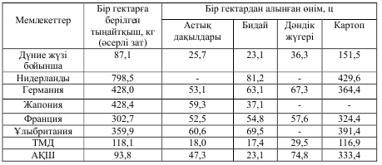

Д.Н.Прянишников ауыл шаруашылығы дақылдарына минералдық тыңайтқыштарды қолдануды және олардың түсімді арттыруға тигізетін әсерін егіншілікте “жаңа континенттердің ашылуы” деп бағалады.
Дақыл өнімін арттыруда органикалық тыңайтқыштарды қолдану да маңызды рөл атқарады.
Тыңайтқыштарды қолдану дақылдың өнімін арттырып қана қоймай, оның сапасына да елеулі әсер етеді.
Мысалы, фосфор мен калий тыңайтқыштары қант қызылшасының тамырындағы қант мөлшерін шамамен 0,5 пайыздан 1,2 пайызға дейін арттырады. Азот тыңайтқышы бидай дәнінің құрамындағы белокты көбейтеді.
Қазақстанда 1996 жылғы мәлімет бойынша бір гектар егістік жерге орта есеппен 15,6 кг минералдық (әсерлі зат бойынша) және 0,5 т. органикалық тыңайтқыш еңгізілді.
Соның нәтижесінде, ауылшаруашылық дақылдардың өнімділігі күрт төмендеп кетті.
Мысалы, 1986-1990 жылдары астық дақылдардың өнімділігі 10,8 ц/га, дәндік жүгерінің өнімділігі 34 ц/га, қант қызылшасының өнімділігі 260 ц/га, көкөніс дақылдарының өнімділігі 169 ц/га құрса, 1996 жылы бұл көрсеткіштер дақылдарға сәйкес 6,3 ц/га, 14,2 ц/га, 105 ц/га, 92 ц/га дейін төмендеп кетті (2-кесте).

2-кесте. 1999-2008 ж.ж. Қазақстанда ауылшаруашылық дақылдарына қолданылған тыңайтқыштың мөлшері мен дақылдардың өнімділігі
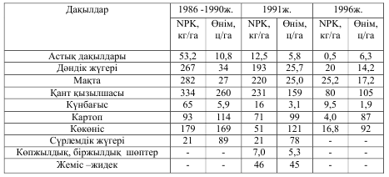

Статистика мәліметтері бойынша Қазақстанда 1999 жылы дәнді және дәнді-бұршақты дақылдардың өнімділігі 13,0 ц/га, бидай 12,9, арпа 13,5, сұлы 14,0, қарақұмық 4,6 ц/га болса, ал 2008 жылы бұл көрсеткіштер дақылдарға сәйкес 10,1; 9,7; 10,5; 9,4; 3,1 ц/га төмендеп кетті (3-кесте).
Осы аталған дақылдардың өнімділіктерінің құлдырап төмендеуінің бір себебі минералдық және органикалық тыңайтқыштарды жеткіліксіз қолдану болып табылады.

2. Тыңайтқыштарды қолдану деңгейі
Республикамызда техникалық (мақта, қант қызылшасы, картоп), майлы және көкөніс пен бақша дақылдарының өнімділігі біршама артқандығы байқалады. Бұл аталған дақылдар үшін тыңайтқыштарды қоданудың дұрыс жолға қойылып отырғандығын көрсетеді. Мысалы, 1999 жылы мақта өнімділігі 17,7 ц/га, қант қызылшасы 172,2; майлы дақылдар 4,9; картоп 107,5; көкөністер 134,1 және бақша дақылдарының өнімділігі 97,2 ц/га құраса, ал 2008 жыл бұл дақылдардың өнімділігі сәйкесінше: 18,2; 204,3; 5,5; 143,7; 203,2 және 158,9 ц/га жоғарылады (3-кесте).
Тыңайтқыштарды қолдану деңгейіне келетін болсақ, 1990 жылы егістің 1 га көлеміне 19,7 кг минералдық, 0,7 тонна органикалық тыңайтқыштар еңгізілсе, 2008 жылы егістің 1 га көлеміне тек қана 1,5 кг минералдық тыңайтқыштар, 0,4 тонна органикалық тыңайтқыштар еңгізілді. Тыңайтылған егістік көлемі 1016 мың гектардан 960 мың гектарға дейін қысқарды. Тыңайтылған егістік көлемінің үлесі 27 % - дан 4,9 % - ға дейін азайды. (4-кесте).
3-кесте. 1999–2008 ж.ж. Қазақстандағы ауылшаруашылық дақылдарының өнімділігі
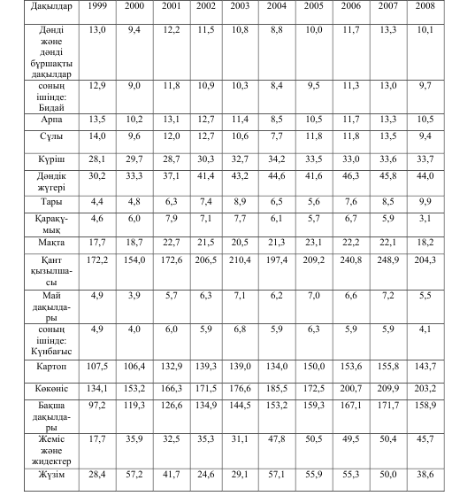
4-кесте. Қазақстан Республикасы бойынша минералдық (қоректік заты 100% аударғанда) және органикалық тыңайтқыштарды қолдану динамикасы
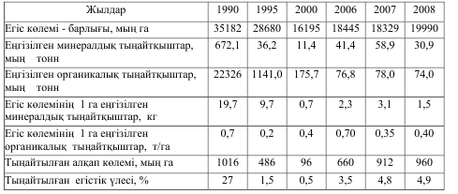
Қазақстан Республикасында 2005-2010 жылдар кезеңінде минералдық тыңайтқыштардың түрлері бойынша қажеттілігі және минералды тыңайтқыштарды өндіру жоспары 5 және 6 кестелерде келтіріліп отыр.
Мысалы, еліміздің ауылшаруашылығына 2009 жылы 978,0 мың тонна (ә.з) минералдық тыңайтқыштар, оның ішінде азот тыңайтқыштары - 378,5 мың тонна фосфор мен калий тыңайтқыштары 584,6 және 14,9 мың тонна қажет болса, ал 2014 жылға қарай олардың мөлшері, тиісінше: 1059,7; 410,1; 633,4 және 15,8 мың тоннаға артуы тиіс (6-кесте).
5-кесте. Қазақстан Республикасында 2005-2010 жылдар кезеңінде минералдық тыңайтқыштардың түрлері бойынша қажеттілігі, мың тонн ә.з.
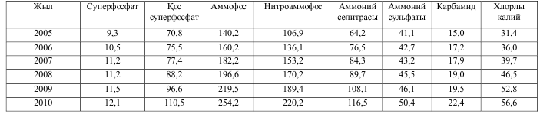
6-кесте. Қазақстан Республикасында 2009-2014 жылдар кезеңінде ауыл шаруашылығы үшін қажетті минералдық тыңайтқыштардың мөлшері, мың тонн ә.з.
